https://github.com/Eslonf/automl

Отчет по лабораторной работе №2

Дисциплина: «Автоматизация машинного обучения»

Тема: Сравнительный анализ моделей машинного обучения и MLflow Model Registry
Вариант: №6 — Прогнозирование оттока клиентов банка (Bank Customer Churn)
Тип задачи: Бинарная классификация

1. Цель работы
Освоить управление жизненным циклом моделей машинного обучения с помощью Apache Airflow и MLflow. Реализовать автоматизированное обучение нескольких алгоритмов классификации, расчёт метрик качества, генерацию графических артефактов (матриц ошибок и важности признаков), а также автоматический выбор лучшей модели и её регистрацию в MLflow Model Registry с присвоением алиаса @champion.

2. Исследуемые алгоритмы и метрики
В работе сравниваются три модели различной природы: 1. Logistic Regression: линейный классификатор (max_iter=1000). 2. Random Forest Classifier: ансамбль решающих деревьев на базе бэггинга (n_estimators=100, max_depth=10). 3. XGBoost Classifier: градиентный бустинг над решающими деревьями (n_estimators=100, max_depth=5, learning_rate=0.1).
Оценка проводится на отложенной тестовой выборке по метрикам: Accuracy, Precision, Recall, F1-Score (основная метрика выбора победителя) и ROC-AUC.

3. Архитектура пайплайна (churn_model_training)
- prepare_data: Загрузка и предобработка датасета с сохранением выборок в общий том /opt/airflow/data.
- train_and_compare_models: Обучение трех алгоритмов, логирование гиперпараметров, метрик, графиков и сериализованных моделей в MLflow, передача лучшего run_id через механизм Airflow XCom.
- register_best_model: Регистрация лучшей модели в MLflow Model Registry под именем bank_churn_model и назначение ей продуктивного алиаса @champion.
- generate_comparison_report: Генерация итогового JSON-отчета final_model_comparison_report.json со сводкой по всем моделям.

4. Результаты выполнения и иллюстрации

4.1. Граф выполнения пайплайна обучения в Airflow
Все четыре задачи дага churn_model_training успешно выполнены.
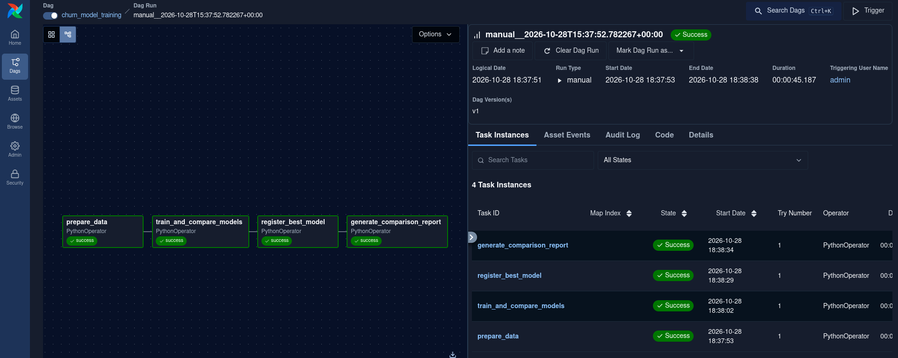
Рисунок 1 — Успешное выполнение графа churn_model_training в Apache Airflow.

4.2. Передача метаданных лучшей модели через Airflow XCom
На вкладке XCom задачи train_and_compare_models зафиксирован словарь с именем победившей модели (xgboost), её идентификатором запуска и метриками всех кандидатов.
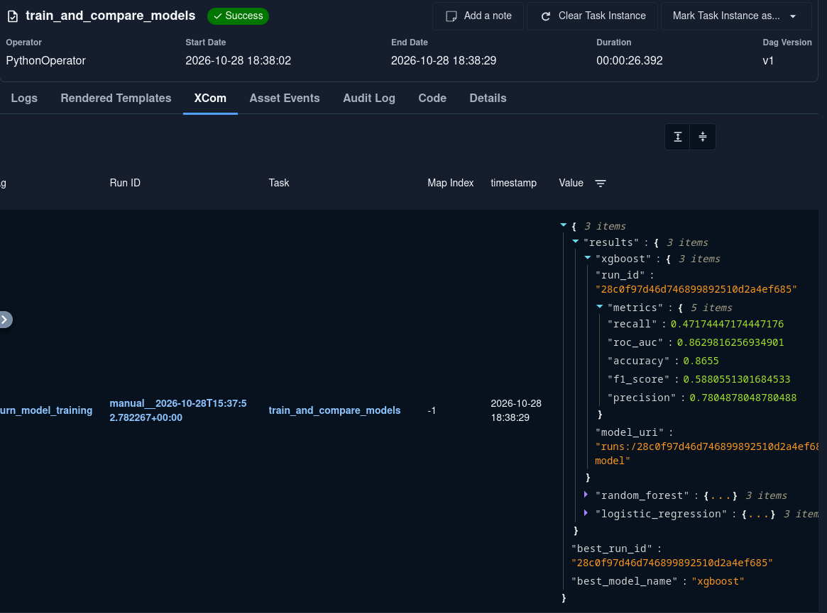
Рисунок 2 — Передача результатов обучения и выбора победителя через Airflow XCom.

4.3. Сравнительная таблица запусков в MLflow Tracking
В эксперименте lab2_model_comparison отображаются запуски всех трех моделей и сводный отчет.
Алгоритм | Accuracy | F1-Score | Precision | Recall | ROC-AUC
XGBoost (Победитель) | 0.8655 | 0.5880 | 0.7805 | 0.4717 | 0.8630
Random Forest | 0.8625 | 0.5557 | 0.8113 | 0.4226 | 0.8603
Logistic Regression | 0.8050 | 0.2292 | 0.5858 | 0.1425 | 0.7710
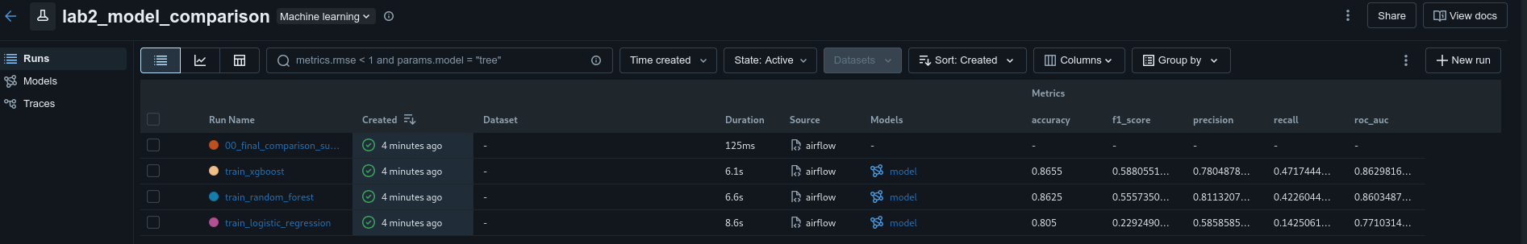
Рисунок 3 — Таблица запусков и метрик качества моделей в MLflow.

4.4. Диаграммы сравнения метрик (MLflow Chart View)
На вкладке визуализации графиков (Chart View) представлены столбчатые диаграммы по всем пяти метрикам качества для каждого алгоритма: * По ключевой метрике f1_score лидирует train_xgboost (0.59), опережая train_random_forest (0.56) и значительно превосходя train_logistic_regression (0.23). * По полноте (recall) бустинг также занимает первое место (0.47 против 0.42 у случайного леса и 0.14 у логистической регрессии). * Случайный лес показывает чуть более высокую точность (precision = 0.81 против 0.78 у XGBoost), однако уступает по общему балансу $F_{1}$ и площади под кривой roc_auc.
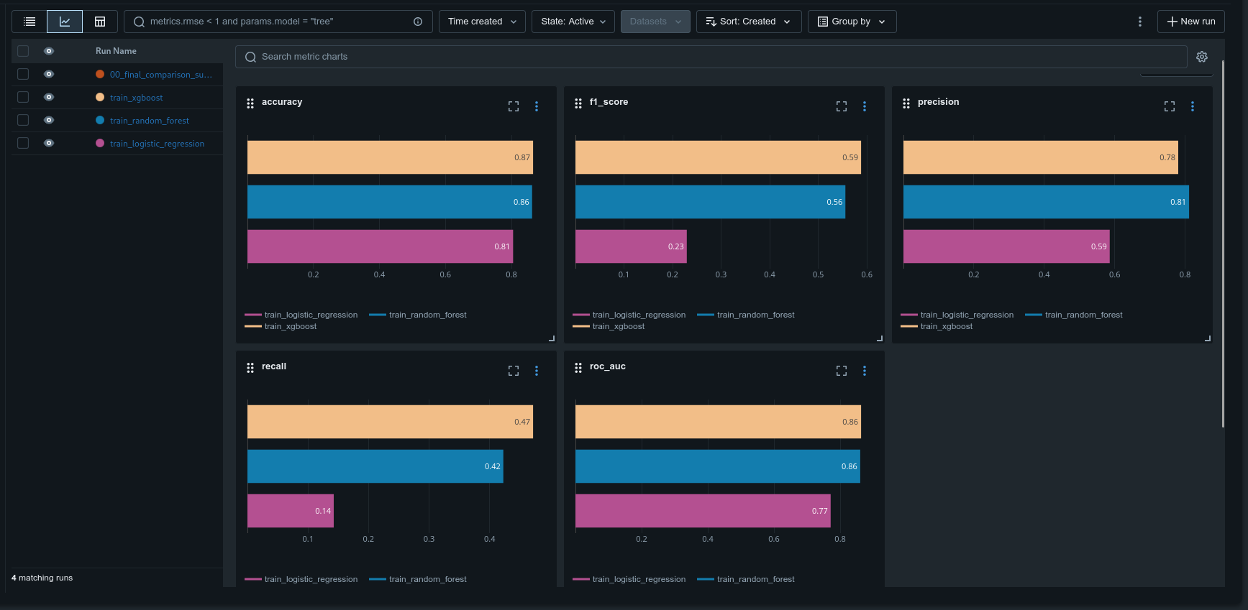
Рисунок 4 — Столбчатые диаграммы сопоставления метрик трех моделей в режиме MLflow Chart View.

4.5. Артефакт: Матрица ошибок (Confusion Matrix)
Для каждой модели сгенерирована и прикреплена тепловая карта матрицы ошибок на тестовой выборке.
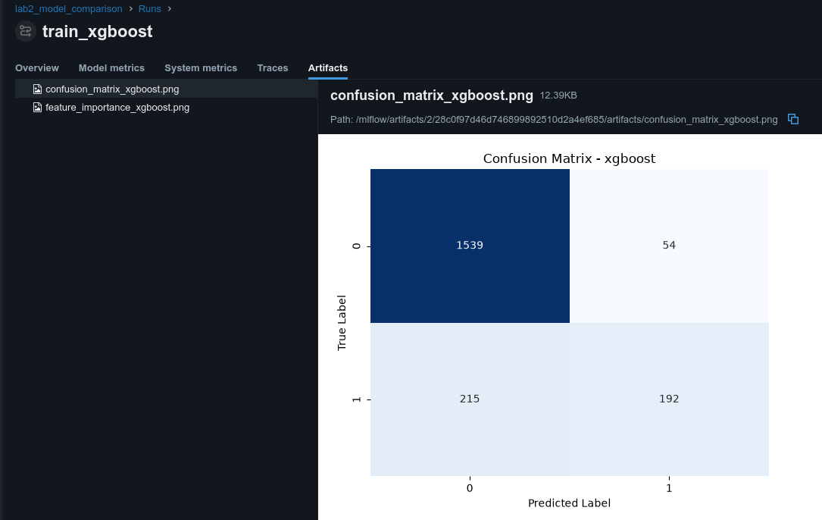
Рисунок 5 — Матрица ошибок модели-победителя XGBoost в артефактах MLflow.

4.6. Артефакт: Важность признаков (Feature Importance)
График важности признаков показывает, что наибольший вклад в прогнозирование ухода клиента вносят количество продуктов (NumOfProducts), возраст (Age) и активность клиента (IsActiveMember).
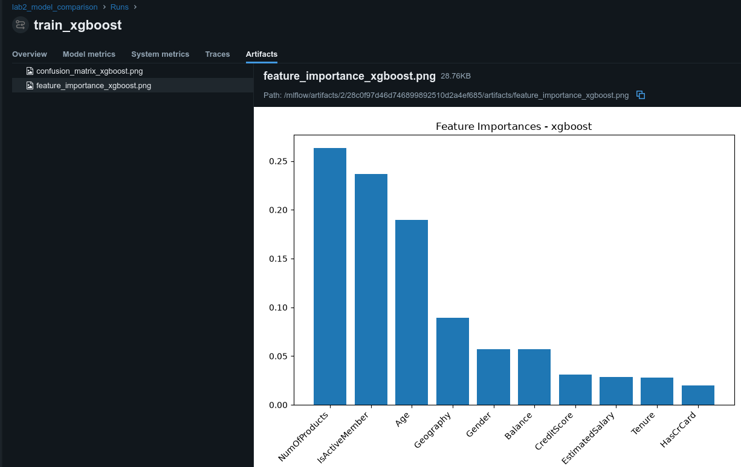
Рисунок 6 — График важности признаков (Feature Importances) в MLflow.

4.7. Итоговый JSON-отчет сравнения моделей
В запуске 00_final_comparison_summary сохранен структурированный файл final_model_comparison_report.json с полными результатами эксперимента.
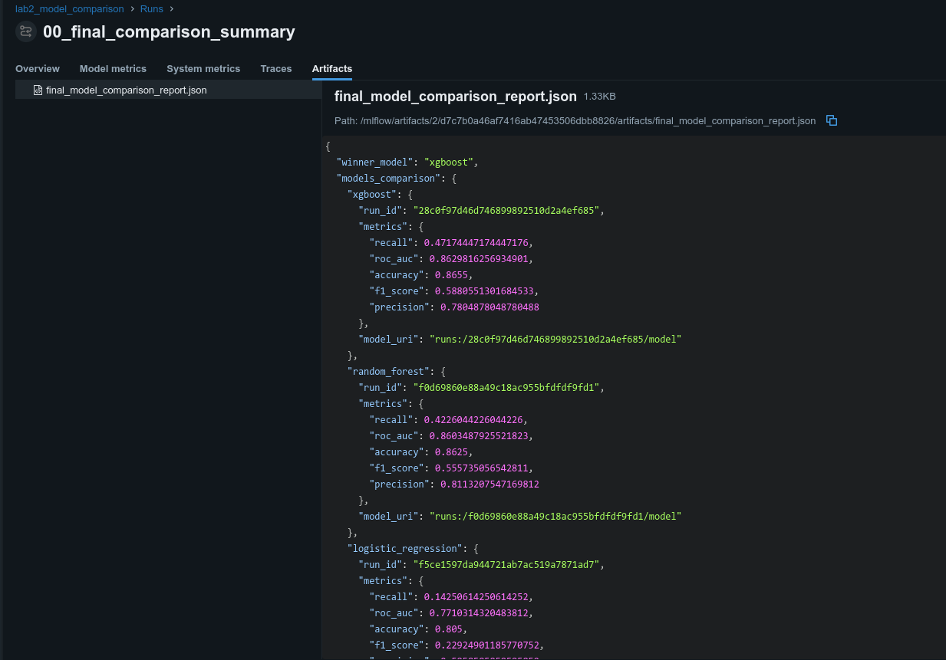
Рисунок 7 — Просмотр сводного отчета final_model_comparison_report.json в MLflow.

4.8. Регистрация лучшей модели в MLflow Model Registry
Модель xgboost автоматически зарегистрирована в реестре под именем bank_churn_model (Version 1) и отмечена алиасом @champion.
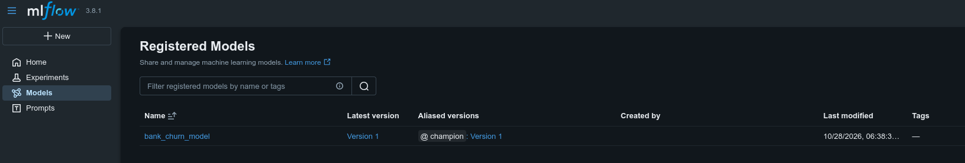
Рисунок 8 — Зарегистрированная модель bank_churn_model с алиасом @champion в Model Registry.

5. Вывод
В ходе лабораторной работы реализован конвейер многомодельного обучения и валидации. Проведено объективное сравнение алгоритмов по комплексу метрик, настроена автоматическая генерация визуализаций и внедрена регистрация лучшей модели в MLflow Model Registry.

